3.pielikums

Atklāts konkurss
„Mēbeļu izgatavošana, piegāde un uzstādīšana Jelgavas pilsētas pašvaldības izglītības iestādē „Jelgavas 1.internātpamatskola””
identifikācijas Nr. JPD2014/61/AK

TEHNISKĀ SPECIFIKĀCIJA

Iepirkuma ietvaros ir paredzēts iegādāties mēbeles Jelgavas 1.internātpamatskolai, Institūta ielā 4, Jelgavā, lai pilnībā aprīkotu iestādes internāta telpas, skolas bibliotēku, garderobi, mācību telpas izglītojamajiem speciālās pamatizglītības programmā „Izglītojamajiem ar smagiem garīgās attīstības traucējumiem vai vairākiem smagiem attīstības traucējumiem”.

Pretendentam, sagatavojot Tehnisko piedāvājumu, ir jāņem vērā šādas prasības:
- Vispārīgās prasības:
  - Pretendentam ir jāveic mēbeļu izgatavošana, piegāde, uzstādīšana un nodošana Pasūtītājam ekspluatācijas kārtībā.
  - Tehniskās specifikācijas Preces tehniskajās prasībās visiem norādītajiem ražotāja materiāliem var tikt izmantoti analogi.
  - Pretendentam Prece jāpiegādā un jāuzstāda Pasūtītāja telpās – Institūta ielā 4, Jelgavā.
  - Pretendentam nepieciešamā Prece ir jāpiegādā, jāuzstāda līdz 2015.gada 1.jūnijam. Preces uzstādīšanas un aprīkošanas laikā Pretendentam jāievēro normatīvajos aktos noteiktās prasības par šāda veida piegādi un uzstādīšanu.
  - Līguma izpildes laikā jāveic visu iebūvēto mēbeļu uzmērīšana uz vietas. Līguma izpildes laikā jāveic visu iebūvēto mēbeļu uzmērīšana uz vietas. Mēbeļu gabarīta (platums, dziļums, augstums) izmēru pielaide ir +/- 30mm
  - Līguma izpildes laikā visu mēbeļu krāsu paraugi, faktūru paraugi jāsaskaņo ar Pasūtītāju.
  - Garantijas termiņš mēbelēm ir divi gadi.
  - Pretendentam jānodrošina operatīvs bezmaksas garantijas serviss.
  - Garantijas termiņā maksimālais reaģēšanas laiks uz Pasūtītāja (mutisku, telefonisku, e-pasta vai citu rakstisku) ziņojumu par bojājumiem, defektiem vai citiem trūkumiem ir 36 stundas.

- Prasības Precei
  - Iepirkumā nepieciešamās Preces piegāde Pretendentam jāveic saskaņā ar Tehniskajā specifikācijā norādītajām minimālajām prasībām.
  - Piedāvājumam jāpievieno preces krāsaina 3D skice ar izmēriem vai attēls.
  - Mēbelēm, aprīkojumam jābūt bez asiem stūriem, mēbeļu izgatavošanā, krāsošanā nedrīkst būt izmantotas bērnu veselībai kaitīgas, alerģiskas vielas.

Nr | Preces nosaukums | Skaits | Specifikācija
1. | Gultas internātam | 80 | 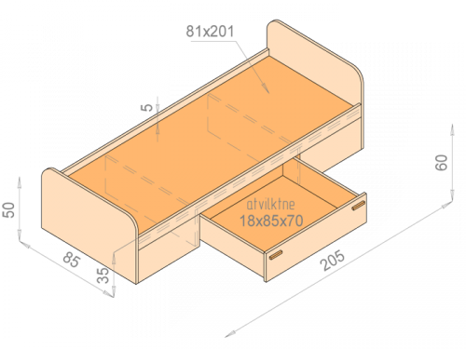  Izgatavota no18mm bērza saplākšņa. Gultas pamatne matrača ir izpildīta no veselas detaļas. Materiāls – 18 mm bieza bērza saplākšņa. Gultas konstrukcija ir pastiprināta ar papildus stingruma šķautnēm un ir paredzēta izmantošanai skolas internātos un kopmītnēs, krāsu saskaņot ar pasūtītāju.
2. | Matracis internāta gultām | 80 | Vidēji ciets bezatsperu matracis ar augstiem ortopēdiskajiem rādītājiem, kura cietību un stingrību pastiprina kokosa šķiedras slānis, kas papildina kvalitatīva zonālā lateksa slāni.  Gaisa cirkulācijas kanāli lateksa pildījumā un dabīgās kokosa šķiedras augstā gaisa caurlaidība nodrošina labu gaisa cirkulāciju un optimālu temperatūras režīmu. Porainais latekss, pielāgojoties ķermeņa formai, nodrošina visaugstāko komforta līmeni.  Kombinēts divpusīgs matracis ar „ziemas-vasaras” efektu. Sastāvs:  - aitas vilna  - Clima latekss  - 2 cm augsta kokosa plāksne  - 12 cm augsts latekss  - kokvilna  - noņemams stepēts apvalks  * Augstums: 18 cm, platums 80cm, garums 200 cm.  * Atsperu bloks: bezatsperu  * Pušu cietība: mīksts - vidējs  * Anatomiskās īpašības: augstas - vidējas  * Slodzes sadale:vienmērīga
3. | Krēsls ar atzveltni | 50 gab. | 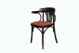  Krēsla detaļas izgatavotas no liekti līmēta bērzu saplākšņa. Ergonomiska mugura un sēdīte, ērti roku balsti. Krēsla izturību nosaka dekoratīvās skavas, kas savieno priekšējas un aizmugurējas kājās ar sēdīti. Zem roku balstiem finiera skavas, kuras stiprinās pie sēdītes. Aizmugurē- dekoratīvs elements, kurš savieno augšējo krēsla skavu ar sēdīti. Krāsu saskaņot ar pasūtītāju.
4. | Atvilkņu bloks | 80gab. | 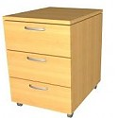  Atvilktņu bloks uz kājiņām (ar augstuma regulēšanu) ar 3 atvilktnēm.18 mm lamināta galda virsma ar 2 mm ABS maliņu.  Platums 400 mm  Dziļums 550 mm  Augstums 600 mm  Krāsu saskaņot ar pasūtītāju, atvilkņu bloka stūri noapaļoti.
5. | Divdurvju drēbju skapis ar bīdāmām durvīm-  Internāta istabiņām | 36 gab. | Skapja karkass izgatavots no 18 mm bieza finiera. Ir jābūt iespējai krāsot karkasu vismaz 10 krāsas toņos.  Izmērs: 1700x600 mm.  Skapis sadalīts divās daļās. Kreisajā puse 5 plaukti, labajā pusē augšā plaukts, zem kura metāla stienis 25 mm –diametrs priekš pakaramiem.  Durvis no lamināta, aplīmēta ar 2 mm ABS maliņu. Ir jābūt 10 variantiem lamināta izvēlei. Durvju virsmā spogulis. Krāsu saskaņot ar pasūtītāju, skapja stūri noapaļoti. Bīdāmo durvju sistēma (indeco).
6. | Galds | 8  kompl.,  komplektā 4 galdi | Noapaļotiem stūriem, regulējamu augstumu, dažādi savienojams 32 darba vietas 2 mācību telpās un skolas bibliotēkas lasītavā, bērnu atpūtas telpā.  Galda virsmas no bērza saplākšņa, beicēta, lakota. Beices toni saskaņot. Galda platums vismaz 90 cm, galda dziļums vismaz 90 cm. Virsmas biezums 18mm. Metāla kājas (augstums 70 cm) ar augstuma regulāciju+/- 150mm. Galdu malu kantes rundētas R3. Stūri noapaļoti R35. Garantija 2 gadi.
7. | Datorgalds | 2 | Platums 90cm, augstums 75cm, dziļums 50cm. 18 mm lamināts, regulējams augstums +1500mm. Metāla kājas (augstums 70 cm) ar augstuma regulāciju+/- 150mm. Galdu malu kantes rundētas R3. Stūri noapaļoti R35. Garantija 2 gadi.
8. | Moduļveidā savietojami krēsli | 28 | Saliekams dīvāns „Salsa” vai analogs.  A grupas mākslīgā āda.  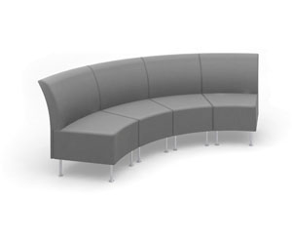
9. | Ofisa dīvāns divvietīgs | 15 | Ofisa dīvāns divvietīgs. Izmērs 1000x750x700-800.  Pastiprināts rāmis no 30 mm finiera. Sēdvieta-zem polsterējuma- 50 plakanas atsperes. A grupas mākslīgā āda, krāsu saskaņot ar pasūtītāju  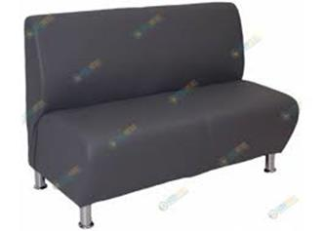
10. | Datora galds skolotājam | 5 | Augstums/garums/dziļums: 75/120/60 cm  Izgatavots no 18mm lamināta. Virsma izgatavota no 22 mm bieza lamināta.  Vienā pusē atvilktne (platums 30cm), aizverams nodalījums, kurā ir horizontāli atdalīta platība ar vienu plauktu vidū. Starp atvilktni un galda virsmu neliels nodalījums (15 cm).  Zem galda virsmas otrā pusē iestrādāta izvelkama virsma klaviatūrai un pelei (10cm no virsmas). Krāsu saskaņot ar pasūtītāju, galda stūri noapaļoti.  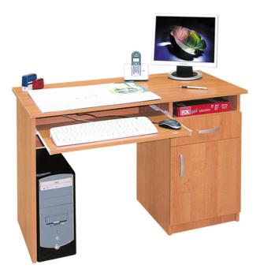
11. | Dīvāns | 4 | Garums: 226 cm  Dziļums: 93 cm  Augstums: 83 cm  Sēdekļa dziļums: 56 cm  Sēdekļa augstums: 48 cm  Gultas platums: 140 cm  Gultas garums: 200 cm  Auduma pārsegums, noņemams, mazgājams. Krāsu saskaņot ar pasūtītāju, Dīvāna atzveltņu stūri noapaļoti, dīvāna sēžamā daļa viendaļīga.
12. | Tāfele | 2 | Rakstīšanai ar krītu, magnētiska. Platums 1500 cm, augstums 1200cm
13. | Tāfele | 1 | Tāfele ar alumīnija rāmi un flomasteru paliktni. Balta ar magnētisku funkciju.  Tāfeles izmēri: 2400x1200mm
14. | Garderobes skapītis metāla | 24 | 3-vietīgs ar trijām vienviru durvīm un trim skapīšiem ar vienviru durvīm. Drēbju skapī viens sadalošais plaukts cepurēm un 2 dubultie āķi katrs savā pusē, dizains saskaņojams ar pasūtītāju. Durtiņas slēdzamas. Korpusa ārējie izmēri A-1830, P-1130, Dz.-500
15. | Plaukts | 7 | Praktiski skapji un plaukti bez atvilktnēm priekšmetu uzglabāšanai. Izturīgi 50 mm dubultritenīši, Skapju rāmis no 18 mm bērza saplākšņa. Dziļums 450 mm, augstums 800 mm, platums 1200 mm. Krāsu saskaņot ar pasūtītāju, plaukta stūri noapaļoti.  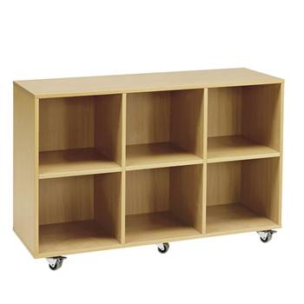
16. | Plaukts | 8 | Praktiski skapji un plaukti ar atvilktnēm priekšmetu uzglabāšanai. Izturīgi 50 mm dubultritenīši, atvilktnes ar metāla sānu plāksnēm ilgtermiņa lietošanai. Katra atvilktne ir atsevišķa vienība. Skapju rāmis no 18 mm bērza saplākšņa.  Dziļums 450 mm, augstums 800 mm, platums 800 mm, atvilkņu skaits – 4, plaukta stūri noapaļoti.  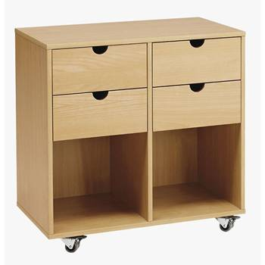
17. | Plaukts | 1 | 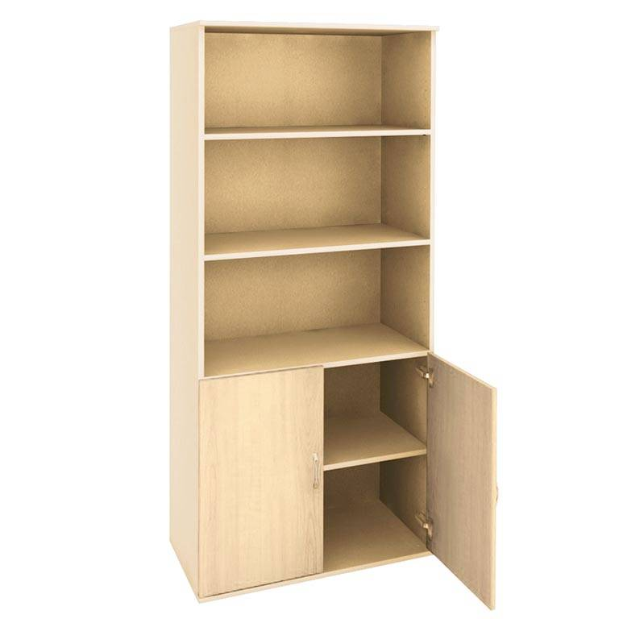  Skapja korpuss izgatavots no 18mm biezas melamīna plāksnes, ar tādas pašas krāsas aizmugurējo sienu 8mm biezumā. Skapju virsma un pamatne ir 20mm bieza un tām ir 3mm biezas ABS apmales.  Skapja plaukti izgatavoti no 18 mm biezas melamīna plāksnes un tie ir regulējami. Durvis aprīkotas ar BLUM eņģēm, kam ir mūža garantija. Skapi iespējams aprīkot ar 50 mm augstu cokolu, vai 25mm augstām, regulējamām kājām. Izmēri: D 420 x A 1900 x P 800mm, plaukta stūri noapaļoti.
18. | Krēsli | 15 | 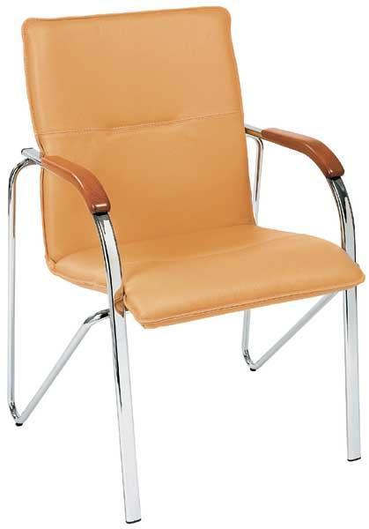  Augstums 88 cm, platums 59 cm, garums 55 cm,  materiāls – ādas aizvietotājs, metāla kājas, krāsu saskaņot ar pasūtītāju.
19. | Internāta istabas galds- pusapaļš, transformējams | 74 | Galda pamatne izgatavota no liekti līmētam saplākšņa detaļām, Galda virsma pusapļa formas, lai savienojot divus galdus izveidotu apaļu galdu. Biezums 36 mm. Galda kājas augšā stiprinās pie iefrēzetiem caurumiem galdā. Galda virsma pārklātā ar skābas cietināšanas divkomponenšu laku. Krāsu saskaņot ar pasūtītāju. Virsmas izmērs, garums 100 cm, platums 65 cm. augstums 75 cm, savienojot divus galdus izveidojas viens ovālas formas galds.
20. | Vingrošanas soli | 4 | 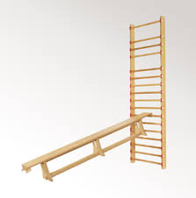  3000x250x300 mm, sola gali noapaļoti, izgatavoti no priedes masīvkoka
21. | Spoguļi | 4 | 1590 x 2090, piestiprināmi pie sienas, priedes koka rāmī
22. | Vingrošanas siena | 8 | 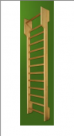  Izmērs 2500 x 900 mm, izgatavota no priedes masīvkoka
23. | Plaukts | 4 | Skapja korpuss izgatavots no 18mm bieza bērza saplākšņa plāksnes, ar aizmugurējo sienu 8mm biezumā. Skapju virsma un pamatne ir 20mm bieza un tām ir 3mm biezas ABS apmales.  Izmēri: D 420 x A 1900 x P 800mm, plaukta stūri noapaļoti.
24. | Izbīdāmā vingrošanas siena Borgen vai analogs | 1 | Sastāv no 5 savstarpēji savienojamiem moduļiem. Moduļi uz riteņiem. Moduļu augstums (ar riteņiem) 2700mm, platums 1530 mm. Pirmais modulis sastāv no rāpšanās sienas un kāpnēm, otrais modulis sastāv no kāpnēm un alpīniska sienas, trešais modulis sastāv no plāksnes ar caurumiem un rapšanās tīkla, ceturtais modulis sastāv no rāpšanās sienas un kāpnēm, piektais modulis no savienojošā stieņa (priedes koks) un rāpšanās tīkla ar izmēru 2000 x 2750 mm.  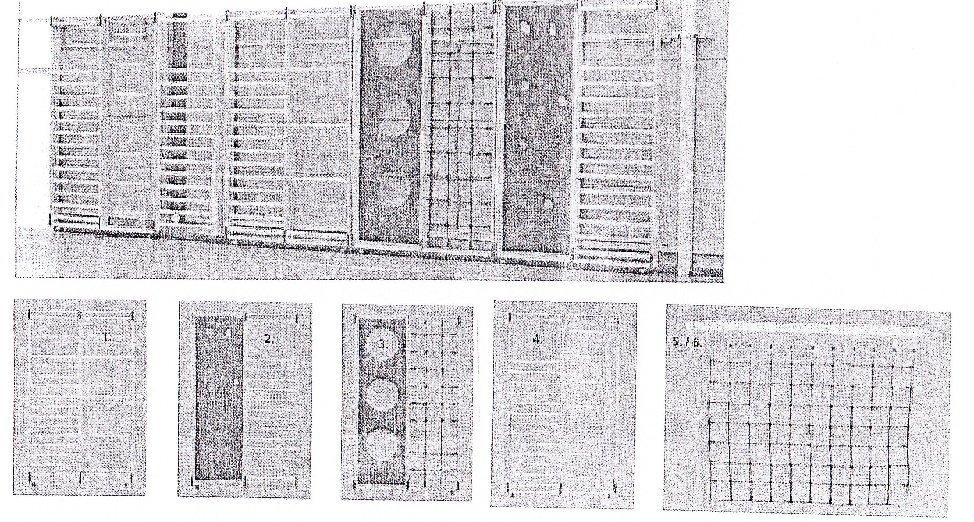
25. | Divdurvju drēbju skapis ar veramām durvīm | 2 | 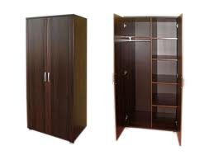  Skapja karkas izgatavots no 18 mm bieza finiera. Ir jābūt iespējai krāsot karkasu vismaz 10 krāsas toņos.  Izmērs: 900x600 mm., augstums 1900mm. Skapis sadalīts divās daļās. Kreisajā puse 5 plaukti, labajā pusē augšā plaukts, zem kura metāla stienis 25 mm –diametrs priekš pakaramiem. Durvis no lamināta, aplīmēta ar 2 mm ABS maliņu. Ir jābūt 10 variantiem lamināta izvēlei. Krāsu saskaņot ar pasūtītāju, skapja stūri noapaļoti.
26. | Krēsli | 50 | 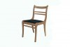  Krēsls izgatavots no liekti-līmēta bērza finiera, 24 mm bieza. Sāni – no viena saplākšņa gabala, kas izslēdz savienojumus starp priekšējām un aizmugurējām kājām un sēditi, kas daudzkārtīgi paaugstinā krēsla izturību.  Muguriņa –ergonomiskas formas ar mīkstu elementu, visas detaļas izgatavotas no 16 mm bieza bērza finiera. Zem sēdites –papildus stiprinājums- sprosite 16 mm bieza , 90 mm attālumā no sēdites augšējas daļas. Krēsla gabariti: augstums 800: platums 430 : sēdvietas izmers 380x380: sedvietas augstums 430. Krāsu saskaņot ar pasūtītāju
27. | Stūra skapis | 2 | Krāsu saskaņot ar pasūtītāju  Materiāls - 20mm lamināts  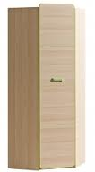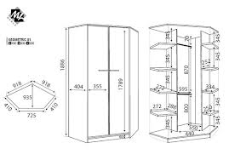
28. | Plaukts | 2 | 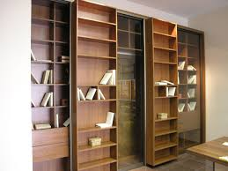  40mm /100mm/ 200mm  Četri slēgti nodalījumi, plaukta stūri noapaļoti. 18mm bērza saplākšņa.
29. | Drēbju skapis | 2 | Skapja karkas izgatavots no 18 mm bieza bērza sapļākšņa plāksnes. Ir jābūt iespējai krāsot karkasu vismaz 10 krāsas toņos. Izmērs: 900x600 mm., augstms 1900 mm. Skapis sadalīts divās daļās. Kreisajā puse 5 plaukti, labajā pusē augšā plaukts, zem kura metāla stienis 25 mm –diametrs priekš pakaramiem. Durvis no 18mm lamināta, aplīmēta ar 2 mm ABS maliņu. Ir jābūt 10 variantiem lamināta izvēlei. Krāsu saskaņot ar pasūtītāju, skapja stūri noapaļoti.
30. | Datorkrēsli | 7 | 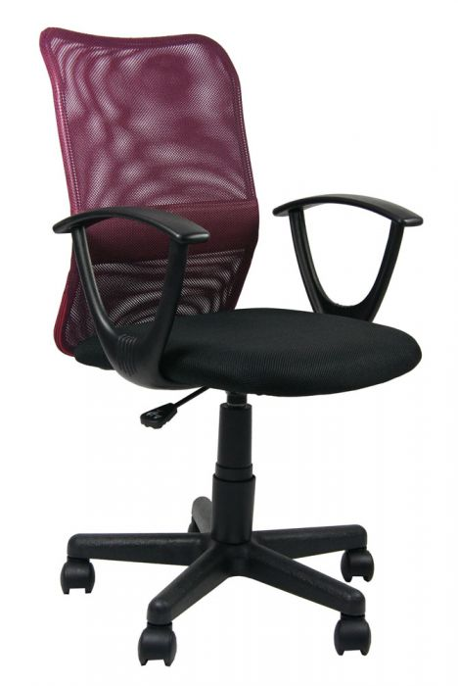  Ergonomisks datorkrēsls ar maināmu augstumu, regulējamu atzveltnes leņķi, tapsēts ar nodilumizturīgu audumu. Krēsla Pl=540mm, Dz=480mm, H=880/980mm, sēdes izmēri 440x400mm, sēdes H=400-500mm.
31. | Vannas istabas skapītis ar spoguli uz ārējām durvīm un plauktiņu skapītī | 26 | Durvis: Mdf plātnes, ABS plastmasa (akrilnitrila kopolimērs), butadiēns un stirols), folija. Galvenais materiāls:18mm saplāksnis, folija, ABS plastmasa (akrilnitrila kopolimērs), butadiēns un stirols). Aizmugurējais panelis: Kokšķiedru plātnes, folija. Sliede: tērauds, pulvera pārklājums. Izmēri:  platums 40 cm, dziļums 21 cm, augstums 64 cm.  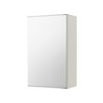
31. | Pakaramais dvieļiem, halātam | 30x4-āķi  4x2-āķi | 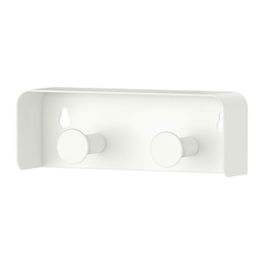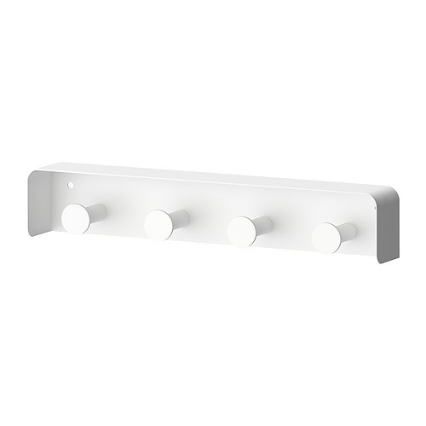  Platums: 14.2 cm, dziļums: 3.6 cm, augstums: 5 cm.  Tērauds, Epoksīda/Poliestersa pulverkrāsa
32. | Plaukts drēbju žāvēšanai | 24 | Platums: 45 cm, dziļums: 28 cm  Tērauds, Epoksīda/Poliestersa pulverkrāsa  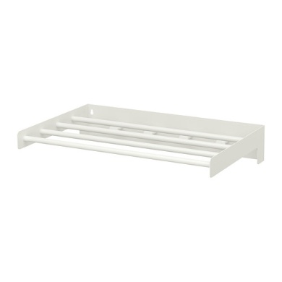
33. | Spogulis | 4 | Platums: 40 cm, augstums: 58 cm.  Metāla daļa: tērauds, Epoksīda/Poliestersa pulverkrāsa. Piederumi pakāršanai: tērauds, EVA materiāls(etilēna vinila acetāts), Epoksīda/Poliestersa pulverkrāsa, kaučuka silikons. Spogulis: stikls.
34. | Plauktiņš | 26 | Platums: 38.0 cm, dziļums: 15 cm, augstums: 6.0 cm.  Tērauds, Epoksīda/Poliestersa pulverkrāsa  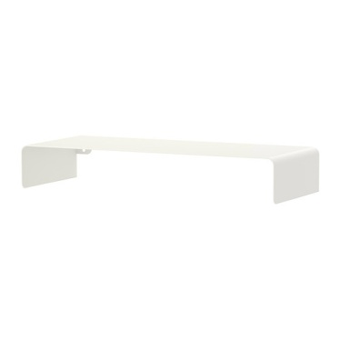
35. | Skapis telpu uzkopšanas inventāram | 10 | Skapis uzkopšanas inventāram un mazgāšanas līdzekļiem ar nodalījumu slotām un noslēgtiem plauktiem uzkopšanas līdzekļiem un inventāram, durvis slēdzamas G40xp30xa200  Skapja korpuss un durvis izgatavotas no 18 mm lamināta, maliņas aplīmētas ar 2mm ABS maliņu. Sadalīts divās vertikālās daļās, durvis slēdzamas. Skapī 6 āķīši, divi plaukti katrā pusē. Kājiņas ar līmeņošanas iespēju. Rokturi alumīnija.
36. | Skolas soli- vienvietīgi | 16 | Sk-1 Skatīt attēlu 65cm 50cm 64-74cm. Metāla rāmis(regulējams). Lamināta galda virsma 18mm bieza. Āķi somai (2.gab) .Plaukts grāmatām noapaļoti stūri.  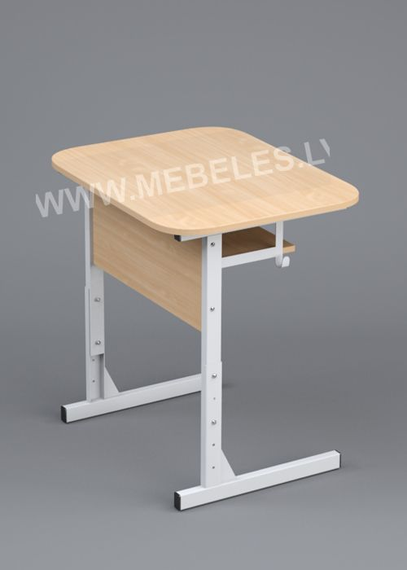
37. | Skolas krēsli | 16 | Metāla rāmis, finierēta sēde un atzveltne. Regulējams sēdes augstums 35-45.  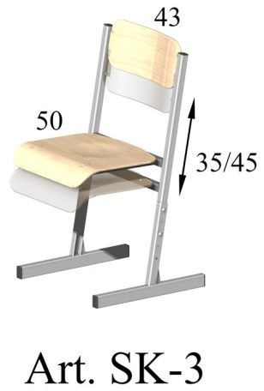
38. | Pusdienu galds | 2 | Ovālas formas 250x100 izgatavots no 20 mm bērza saplākšņa ar 4 metāla kājām (augstums 70 cm) ar augstuma regulāciju+/- 150mm
39. | Bibliotēkas divpusējie grāmatu plaukti | 3 gab. | 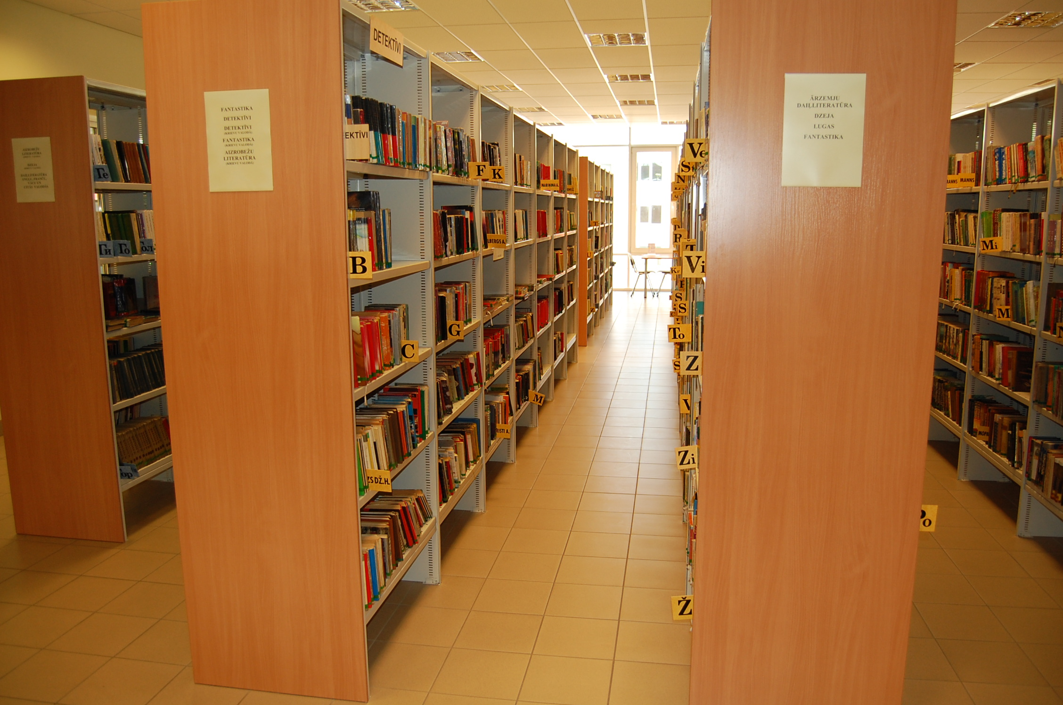  Izmēri 3050x630xH2003 mm  Divpusēji grāmatu plaukti. Plauktu konstrukcija izgatavota no tērauda loksnes ar dekoratīvu koka apdari. Vienā no trim plauktiem periodisko izdevumu un jaunumu ekspozīcijai jāparedz– slīpi novietoti plaukti ar atbalsta maliņu ievietojamu jebkura taisnā plaukta vietā.  Plauktu izmēri:  augstums – 2003 mm;  garums (sekcijas platums) –1000 mm;  dziļums (taisnajiem plauktiem) – 300 mm;  dziļums (slīpajam plauktam) – 400 mm;  biezums – 32 mm;  plauktu skaits sekcijā – 6+ noslēdzošais.  Attālumu starp plauktiem regulē pēc vajadzības.  Plauktu regulēšanas solis jāparedz ne lielāks par 12 mm. Plaukti jāregulē bez skrūvēšanas.Plauktam jāparedz nestspēja ne mazāka par 80 kg. Plauktu sānu sienas vienlaidus, krāsojumam sānu sienām un plauktiem jābūt uzklātam ar pulvera tehnoloģiju, tonis RAL 9002.  Plauktu gala paneļi – Dižskabārdis, uz 16 mm KSP ar atbilstošu 2 mm PVC maliņu.
40. | Bibliotēkas vienpusējie grāmatu plaukti | 1 gab. | 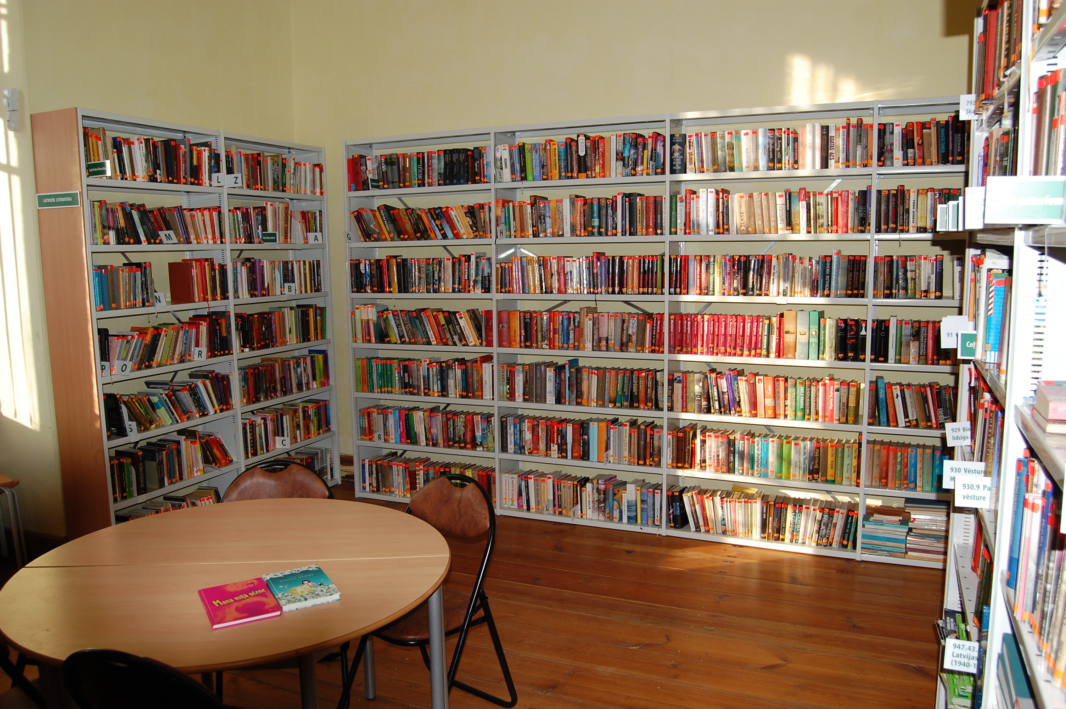  Izmēri 3050x315xH2003 mm  Vienpusēji grāmatu plaukti  Plauktu konstrukcija izgatavota no tērauda loksnes ar dekoratīvu koka apdari.  Plauktu izmēri:  augstums – 2003 mm;  garums (sekcijas platums) –1000 mm;  dziļums – 300 mm;  biezums – 32 mm;  plauktu skaits sekcijā – 6+ noslēdzošais.  Attālumu starp plauktiem regulē pēc vajadzības. Plauktu regulēšanas solis jāparedz ne lielāks par 12 mm. Plaukti jāregulē bez skrūvēšanas. Plauktam jāparedz nestspēja ne mazāka par 80 kg. Plauktu sānu sienas vienlaidus, krāsojumam sānu sienām un plauktiem jābūt uzklātam ar pulvera tehnoloģiju, tonis RAL 9002. Plauktu gala paneļi – Dižskabārdis, uz 16 mm KSP ar atbilstošu 2 mm PVC maliņu.
41. | Bibliotēkas vienpusējie grāmatu plaukti | 1 gab. | Izmēri 4960x315xH2003 mm  Vienpusēji grāmatu plaukti  Plauktu konstrukcija izgatavota no tērauda loksnes ar dekoratīvu koka apdari.  Plauktu izmēri:  augstums – 2003 mm;  garums (sekcijas platums) –1000 mm;  dziļums – 300 mm;  biezums – 32 mm;  plauktu skaits sekcijā – 6+ noslēdzošais.  Attālumu starp plauktiem regulē pēc vajadzības. Plauktu regulēšanas solis jāparedz ne lielāks par 12 mm. Plaukti jāregulē bez skrūvēšanas. Plauktam jāparedz nestspēja ne mazāka par 80 kg. Plauktu sānu sienas vienlaidus, krāsojumam sānu sienām un plauktiem jābūt uzklātam ar pulvera tehnoloģiju, tonis RAL 9002.  Plauktu gala paneļi – Dižskabārdis, uz 16 mm KSP ar atbilstošu 2 mm PVC maliņu.
42. | Bibliotēkas vienpusējie grāmatu plaukti  bērniem | 1 gab. | Izmēri 3050x315xH1600 mm  Vienpusēji grāmatu plaukti  Plauktu konstrukcija izgatavota no tērauda loksnes ar dekoratīvu koka apdari.  Plauktu izmēri:  augstums – 2003 mm;  garums (sekcijas platums) –1000 mm;  dziļums – 300 mm;  biezums – 32 mm;  plauktu skaits sekcijā – 5+ noslēdzošais. Attālumu starp plauktiem regulē pēc vajadzības. Plauktu regulēšanas solis jāparedz ne lielāks par 12 mm. Plaukti jāregulē bez skrūvēšanas. Plauktam jāparedz nestspēja ne mazāka par 80 kg.  Plauktu sānu sienas vienlaidus, krāsojumam sānu sienām un plauktiem jābūt uzklātam ar pulvera tehnoloģiju, tonis RAL 9002.  Plauktu gala paneļi – Dižskabārdis, uz 16 mm KSP ar atbilstošu 2 mm PVC maliņu.
43. | Bibliotēkas bērnu grāmatu kastes uz riteņiem | 2 gab. | 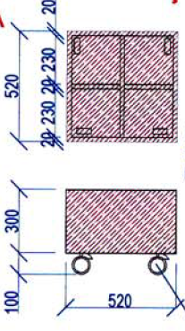  Kastes bērnu grāmatu glabāšanai 520x520 mm uz riteņiem. Kaste sadalīta četrās vienādās daļās ar starpsienām. Kastes augstums 300 mm. Riteņu diametrs ne mazāks par 50 mm. Materiāls laminēts KSP ar atbilstošu ABS maliņu, biezums 25 mm. Starpsienu biezums 16 mm.
45. | Sekcija | 2 gab. | 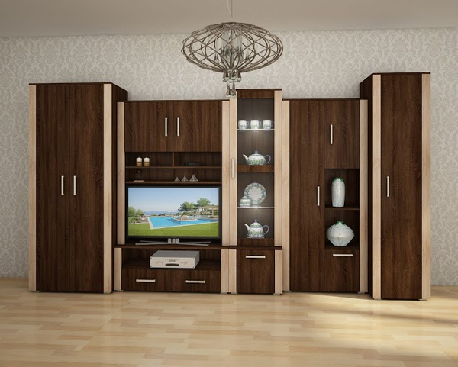  Augstums 205 cm, platums 370 cm, dziļums 56 cm, materiāls lamināts, 18mm biezumā, MDF, krāsu saskaņot ar pasūtītāju. Sekcijas daļu skaits 4,  1drēbju skapis sadalīts divās daļās. Kreisajā pusē 5 plaukti, labajā pusē augšā plaukts, zem kura metāla stienis 25 mm –diametrs priekš pakaramiem. Durvis no 18mm lamināta, aplīmēta ar 2 mm ABS maliņu. 2 daļas – stikla (triplex) vitrīnas ar 4 stikla (triplex) plauktiem un skapīti ar 2 atvilktnēm apakšā.1 daļa – sastāv no 3 daļām ( apakšā- skapītis ar 2 plauktiem, vidusdaļa – vaļēja, virs tās skapītis ar durvīm un 2 plauktiem). Visas durvis slēdzamas.

